8 вещей, которые нужно говорить своим
детям каждый день
Каждый родитель оказывает огромное влияние на развитие своего ребенка. Но для того чтобы поощрить детей и выразить свои чувства одного признания в любви недостаточно. Необходимо что-то еще. Ребенок должен быть вдохновлен действиями и поступками мамы и папы, он должен видеть перед собой пример и модель своей будущей взрослой жизни. Понаблюдайте, как дети в дошкольном и младшем школьном возрасте слепо копируют поведение собственных родителей, чувствуя в них наставников, наделяя их непререкаемым авторитетом. Девочка обязательно хочет избрать профессию мамы, а мальчик хочет быть похожим на папу.
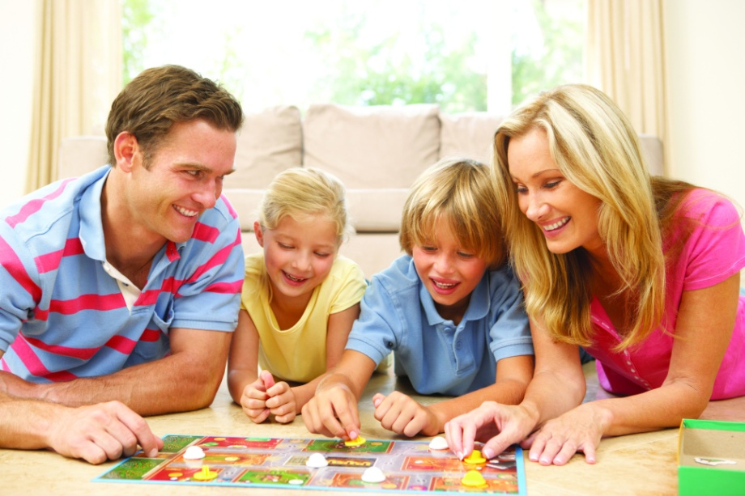
Вы можете помочь своим детям освоиться в удивительной поре становления личности. Для этого нужно лишь ежедневно говорить детям простые, но очень важные слова.

«Ты сможешь это сделать»
Даже самые небольшие задачи поначалу могут показаться вашему ребенку трудноразрешимыми. Малыши еще плохо ориентируются в вопросе собственных возможностей и имеют ограниченное представление о собственных способностях. Именно поэтому для детей так ценно родительское поощрение. Всегда напоминайте своим детям о том, что у них есть возможность для осуществления любой задачи. Обнадежьте его с помощью слов: "Ты сможешь это сделать".
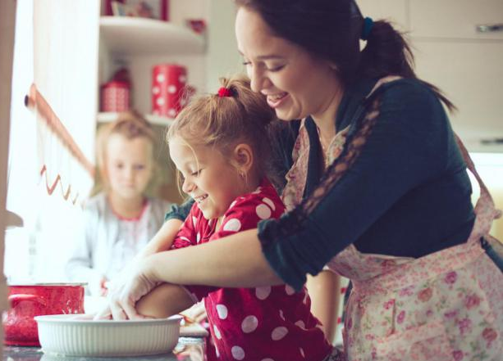

«Не сдавайся»
Каждый из нас в своей жизни сталкивается с трудностями. Мы уже прекрасно знаем о том, что пасовать перед сложными ситуациями бессмысленно, и хорошо освоили принцип поговорки «глаза боятся, а руки делают». Однако наши дети еще не знают всего этого, и малейшая трудность может показаться для них катастрофой. Если повторять своему ребенку фразу о важности веры в собственные силы и терпении, в конечном итоге, они выработают настойчивость. "Никогда не сдавайся" - вот что должен твердо усвоить он.
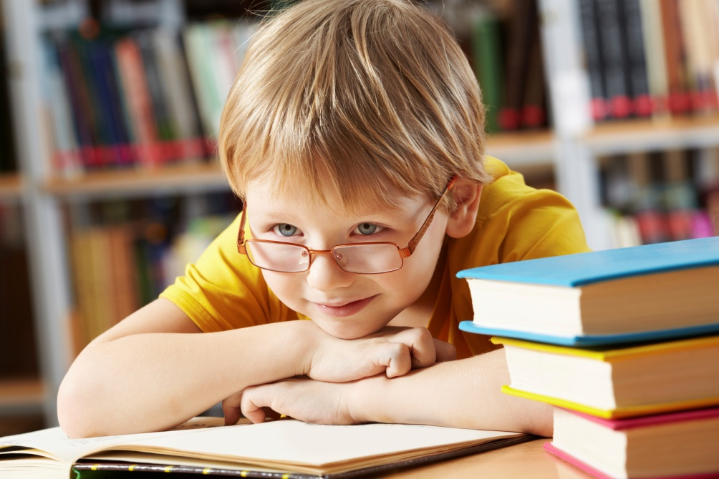

«Я верю в тебя»
Для любого ребёнка так важна родительская поддержка. Поэтому покажите ему, что вы для него самый главный и преданный поклонник. Уверенность в том, что за плечами есть надежный тыл, заставит ребенка пользоваться дополнительными ресурсами. Это так просто сказать: "Я верю в тебя, дорогой".

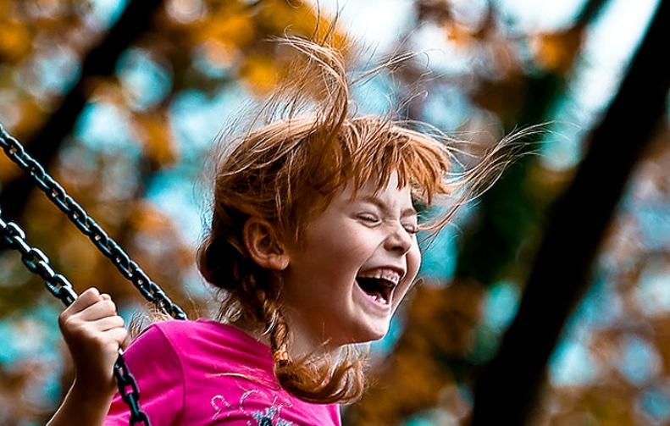

«Ты умный»
Почему для ребенка важно знать, что он умный? Его самооценка может быть занижена. В один прекрасный момент, ориентируясь на успехи сверстников, он решил, что не обладает выдающимися умственными способностями. Это приведет к тому, что при малейших трудностях малыш будет пасовать и спишет неудачи на собственную глупость. Поэтому при каждом удобном случае хвалите интеллект своего ребенка. Стоит лишь ему услышать фразу: "Какой же ты у меня умный!"- и у него вырастают крылья за спиной.
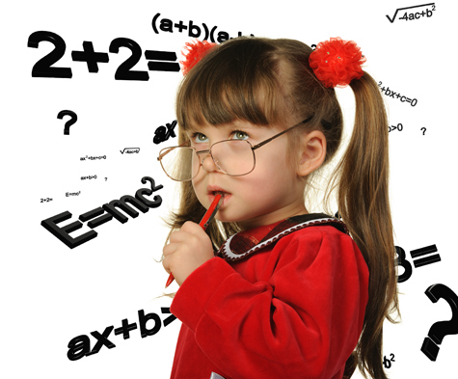

«Мы учимся на практике»
Иногда дети думают, что никогда не смогут делать некоторые вещи самостоятельно. Неважно, что они осваивают: учится завязывать шнурки или орудовать иголкой. В любом случае через многократные повторения будет намного проще. Через некоторое время задача или проблема останется прежней, а способность к выполнению только улучшится. Вселите в своего ребенка уверенность в том, что опыт приходит с практикой.

«Выполняй как можно лучше»
Научите своего ребенка в любой ситуации выжимать из собственных сил максимум. Он должен постараться как можно аккуратнее выполнить домашнее задание или прийти к финишу на соревновании в числе призеров. Это неправильно, если малыш относится к задаче «спустя рукава». Ребенку важно слышать, как мама хочет, чтобы он постарался для нее.

«Поступай с другими так, как хочешь, чтобы поступали с тобой»
Эта поговорка стара, как мир, но она никогда не потеряет своей актуальности. Жизнь в социуме и по сей день основана на принципах взаимопомощи. Дети должны быть добрыми и терпимыми, это поможет им во взрослой жизни.

«Я всегда приду на помощь»
Ребенок часто просит о самостоятельности. И если он уже освоил некоторые навыки, это совсем не означает, что ему не понадобится помощь впредь. Давая ребёнку свободу действий, дайте ему знать, что он в любой момент может на вас рассчитывать. И будет намного легче преодолевать трудности с мыслью о том, что он не одинок, что в трудную минуту к нему на помощь всегда придут родители или члены семьи.

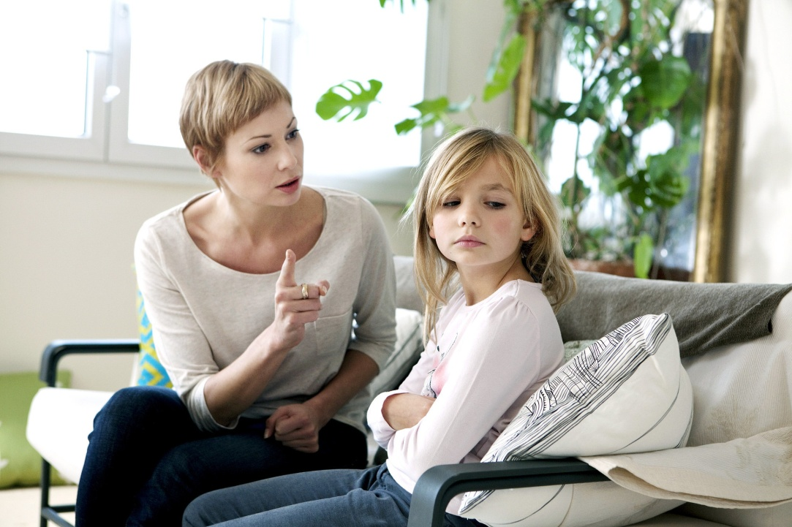

И в заключении
На самом деле маленькие вещи, ежедневные слова ободрения и поддержки помогут вашему ребенку осознать собственную значимость. Дети смогут расти счастливыми и уверенными в себе. У вас есть прекрасный шанс поспособствовать этому.

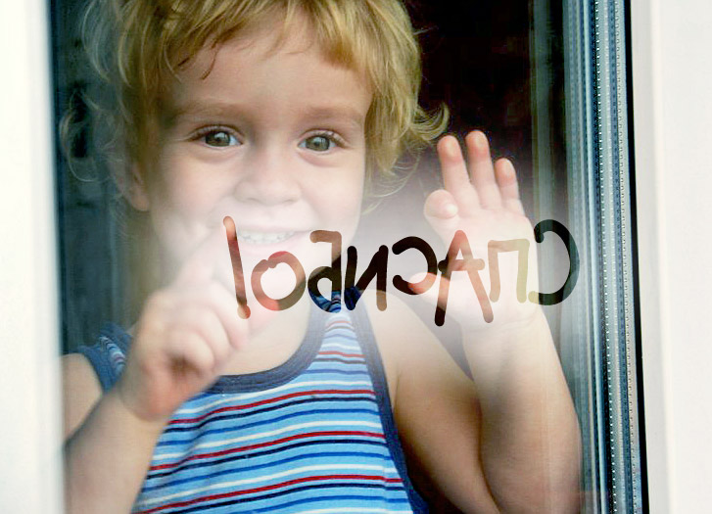
http://fb.ru/post/babies/2015/11/23/2899

